- 填空题
1.按照电力电子器件驱动信号的性质，电力电子器件可分为____电流_____控制型器件和____电压_____控制型器件。其中IGBT属于____电压_____控制型器件，晶闸管属于_____电流____控制型器件。
2. PWM 控制的理论基础是_____面积等效____原理，即冲量相等而形状不同的窄脉冲加在具有惯性的环节上时，其效果基本相同。
3. 3. 如图1所示单相桥式全控整流电路带感性负载且未并联续流二极管时，T₁、T₄和T₂、T₃之间的触发脉冲相位相差 180°，晶闸管的触发角移相范围为 90° ，当触发角最大时，晶闸管承受的最大正向电压为 √2U₂ ，晶闸管承受的最大反向电压为 −√2U₂ 。（设电源相电压有效值U₂）
4. 直直变换器按照输入与输出间是否有电气隔离，可分为__隔离型__和__非隔离型__两类。
5.三相桥式全控整流电路带阻性负载时，触发脉冲的移相范围为 0-120°；当触发角α大于 60° 时，电流波形断续。
6. 逆变电路中，当交流侧和电网连结时，这种电路称为有源逆变，欲实现有源逆变，只能采用全控电路，对于单相全波电路，当控制角0<α<π/2时，电路工作在______整流____状态，π/2<α<π时，电路工作在______有源逆变____状态。
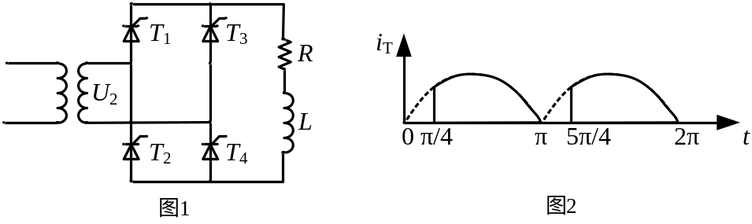
- 简答题
  - 什么是有源逆变电路，什么是无源逆变电路？二者各有什么特点？
有源逆变电路的交流输出接在相对较大的交流电网上，逆变产生的交流电能被反馈回交流电网，因此交流电频率被强制为电网频率
无源逆变电路的交流电直接供给负载，输出的交流电频率、电压可以是恒定的也可以是变化的
  - 对于正弦脉冲宽度调制（SPWM），什么是调制信号？什么是载波信号？何谓调制比？
在正弦脉冲宽度调制（SPWM）中，把希望输出的波形称作调制信号；
而对它进行调制的三角波或锯齿波称为载波信号；
载波频率fc与调制信号频率fr之比，N= fc / fr称为载波比。
  - 电压型逆变器和电流型逆变器的主要区别有哪些？
1、源不同，一个是电压源，一个是电流源
2、储能器件不同，一个是电容储能，一个是电感储能
3、输出波形不同，一个是输出电压为脉冲波，电流为正弦波。一个是输出电流为脉冲波，电压为正弦波
4、逆变器件不同，一个是全控器件，一个是半控器件即可
  - 如图2所示的整流电路考虑变压器漏感，试画出输出电压u_{d}波形。
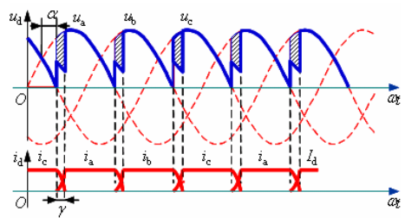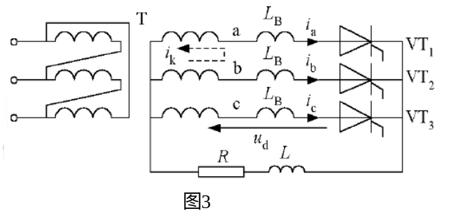
- 分析计算题
1. 图3所示的单相桥式半控整流电路，U₂=100V，电阻电感负载，R=2Ω，L值极大，当触发角α=60°时，试求：（1）请画出输出电压u_{d}、输出电流i_{d}、流过晶闸管的电流i_{T1}、i_{T2}、流过二极管的电流i_{D3}、i_{D4}的波形；（2）流过器件电流的有效值I_{T}和I_{D}。
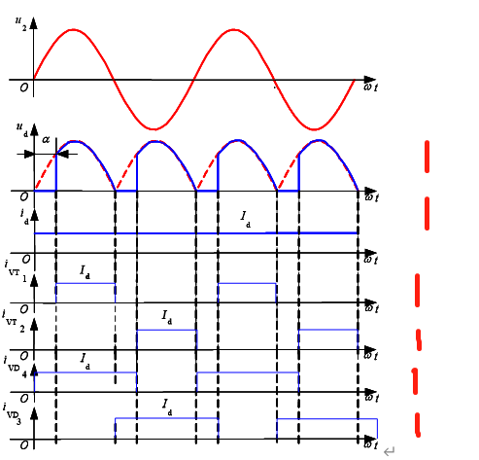
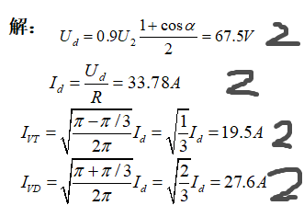
2. 图4所示的三相桥式全控整流电路带阻性负载，已知触发角α=60°，输入电压U2=220V，负载电阻R=10Ω，求：（1）请画出输出电压ud和晶闸管两端电压uVT1的波形；（2）试求输出电压平均值ud和输出电流平均值id。
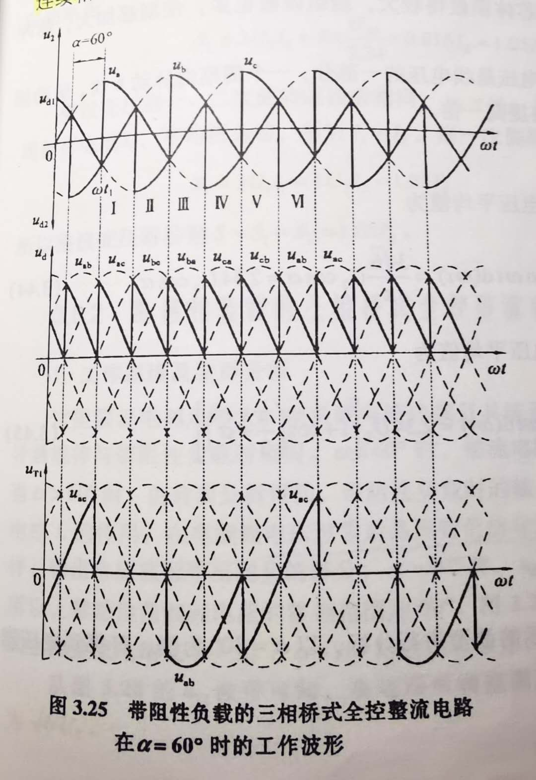
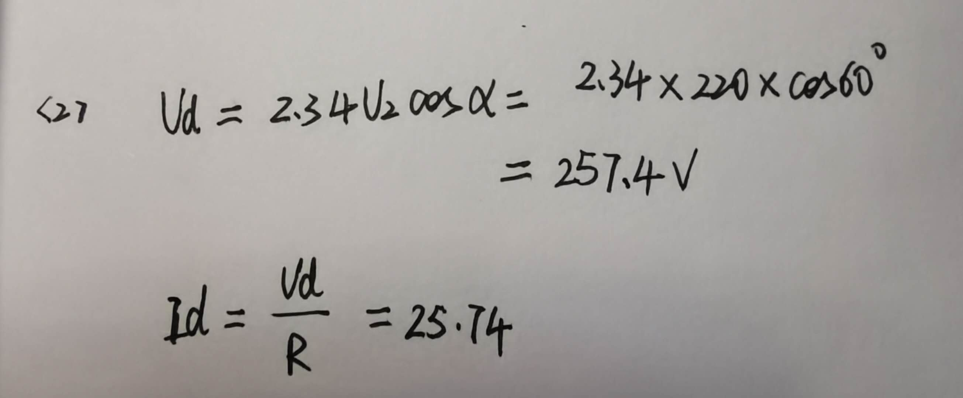

3. 图5所示的Boost变换器，电源电压U_{i}=50V，电感值L和电容C值极大，R=20Ω，开关周期T_{s}=40µs，开关导通时间t_{on}=40µs，试求：（1）画出输出电压U_{o}、输出电流i_{o}、流过器件T的电流i_{T}以及流过二极管D的电流i_{D}的波形；（2）输出电压平均值U_{o}、输出电流平均值I_{o}、流过器件T的电流平均值I_{T}以及流过二极管D的电流I_{D}的波形。
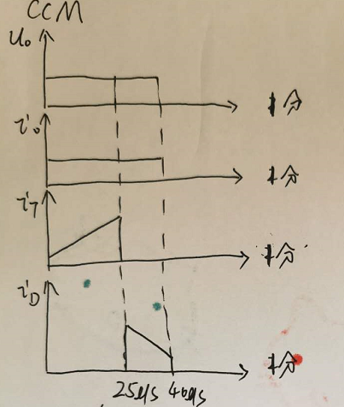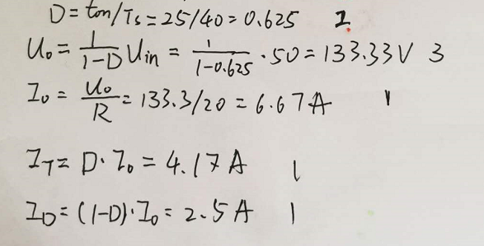
4. 图6所示的三相桥式电流型逆变电路，采用120°导通方式，输入电流I_{d} = 25A。试求：（1）给出开关的工作顺序；（2）画出三相输出线电流i_{A}，i_{B}，i_{C}，以及三相电流i_{AB}，i_{BC}，i_{CA}的波形；（3）计算输出线电流基波幅值I_{a(1)M}，和有效值I_{a(1)}。
（1）顺序：T₁T₂－T₂T₃－T₃T₄－T₄T₅－T₅T₆－T₆T₁
（2）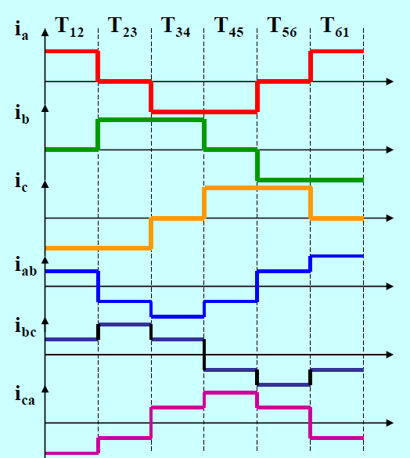

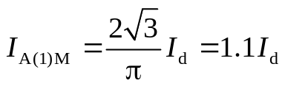
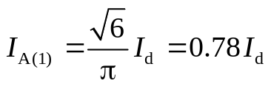
（3）

=1.1*25=27.5A

=0.78*25=19.5A

